Тренинг для педагогов «Путешествие на остров жизненных сил».
Профилактика эмоционального выгорания.
Муниципальное общеобразовательное учреждение Раменская средняя общеобразовательная школа №5
Составитель:
Ястребова Екатерина Игоревна,
педагог-психолог начальных классов
МОУ Раменская СОШ 5

Аннотация.
Синдром выгорания представляет собой процесс постепенной утраты эмоциональной, когнитивной и физической энергии, проявляющийся в симптомах эмоционального, умственного истощения, физического утомления, личностной отстраненности и снижения удовлетворения исполнением работы. Он рассматривается как результат неудачно разрешенного стресса на рабочем месте.
Реальная педагогическая практика показывает, что сегодня довольно четко прослеживается факт потери интереса к ученику как к личности, неприятие его таким, какой он есть, упрощение эмоциональной стороны профессионального общения. Многие педагоги отмечают у себя наличие психических состояний, дестабилизирующих профессиональную деятельность (тревожность, уныние, подавленность, апатия, разочарование, хроническая усталость). Все это обусловило выбор направления работы с педагогами по профилактике эмоционального выгорания.
Цель: создание условий для сохранения и укрепления психологического здоровья педагогов, формирования навыков регуляции психоэмоциональных состояний, профилактики эмоционального выгорания в педагогической деятельности.
Задачи:
- Снижение уровня эмоционального выгорания педагогов.
- Повышение уровня сплоченности педагогического коллектива.
- Развитие эмоциональной устойчивости, уверенности в себе.
- Формирование позитивного отношения к себе, к жизни.
- Обучение способам саморегуляции.
Форма проведения: круглый стол, тренинг.
Для успешной работы необходима хорошая организация пространства:
- Достаточно простое и хорошо проветриваемое помещение.
- Наличие стульев по числу участников.
Материалы и оборудование:
- продолговатые воздушные шарики для твистинга;
- инструкции для твистинга (Михаил Драко: Моделирование забавных животных из шариков);
- булавочки;
- большой лист бумаги (склеенные 4 ватмана);
- цветные карандаши, фломастеры;
- горка-фонтан, звуки водопада для релаксации;
- камушки.

Ход проведения тренинга.
Участники заходят в класс и располагаются за круглым столом. Предполагается, что участники тренинга знакомы между собой. В случае если члены группы встречаются впервые, то необходимо провести упражнение на знакомство.
Вводная часть.
- Здравствуйте! Уважаемые коллеги, рада вас сегодня видеть. Располагайтесь, позвольте своему телу занять удобное положение. Наша сегодняшняя встреча направлена в первую очередь на снятие напряжения, получение положительных эмоций и удовольствия. А для того, чтобы наш тренинг прошел позитивно и непринужденно, нам не хватает правил, принятых группой.
Предлагаю всем:
- отключить мобильный телефон, либо поставить в беззвучный режим;
- работать активно, участвовать в предлагаемых упражнениях;
- говорить только от своего лица: «Думаю», «Считаю»;
- обращаться друг к другу по имени;
- принимать себя и других такими, какие они есть;
- быть искренним;
- каждому члену группы – как минимум одно хорошее и доброе слово;
- все, что делается в группе, делается на добровольных началах;
- конфиденциальность всего происходящего в группе;
- общение по принципу «здесь и сейчас».
Основная часть.
- Детство прекрасная пора! Дети умеют радоваться мелочам, веселится, получать удовольствие от игр. Одно из любимых занятий ребятишек – игра в воздушные шарики. Их можно надувать, лопать, кидать, драться ими и даже конструировать поделки. Я вам предлагаю окунуться в детство и поиграть с воздушными шариками.
Ведущий предлагают участникам взять по 1 шарику, выбрав любой цвет.
- Из этого шарика вам предстоит сконструировать любую фигурку, которую вы уже умеете или воспользоваться предложенными инструкциями.
Ведущий раздает инструкции для твистинга. По необходимости помогает сложить фигурки, в случае если кто-то из участников не умеет складывать шарики.
- Какие прекрасные поделки у нас получились! Давайте познакомимся с ними. Расскажите, кто у вас получился? Буквально несколько слов. Чем похож на своего хозяина? Что умеет и чему хотел бы научиться? ....
После того как все участники расскажут о своих «питомцах», им предлагается поднять поделки и подержать на вытянутых руках перед собой.
- Сколько, по-вашему, весят эти шарики? (Ответы участников)
- Несколько граммов. Что будет с вами, если вы подержите этот шарик несколько секунд? (Ничего)
- А если в течение урока? (Рука заболит…)
- А если целый день? (Все тело заболит, руку сведет, голова может закружиться, от боли ни о чем не сможем думать …)
- Измениться ли при этом вес шарика? (Нет, но нам будет казаться, что весит тонну)
Во время обсуждения ведущий следит, что бы участники не опускали руки.
- Какие ощущения вы сейчас испытываете?
- Что нужно, чтобы избавиться от этих неприятных ощущений? (Опустить руки)
- Опустите руки. Что чувствуете вы теперь? (Облегчение)
Так же происходит с нашими проблемами, неприятностями. Будете держать их в голове некоторое непродолжительное время - это нормально. Будете думать о них много времени, начнете испытывать боль. А если будете продолжать думать об этом долгое время, то это начнет парализовывать вас, мешать заниматься другими делами, не замечать близких, заставит нервничать и сводить с ума. Важно обдумать ситуацию, проанализировать и сделать выводы, но еще важнее отпустить эти проблемы от себя в конце каждого дня, перед тем как вы идете домой, ложитесь спасть. И таким образом, вы без напряжения, каждое утро сможете просыпаться свежими бодрыми и готовыми справиться с новыми жизненными ситуациями.
- Теперь возьмите булавочки и лопните свои шары. (Ведущий раздает всем булавки).
- Какие чувства это у вас вызвало?
- Профессиональное выгорание и есть этот сдутый шарик!
Мини-лекция “Профессиональное “выгорание”.
Как вы уже поняли, наш тренинг сегодня посвящен профилактике синдрома профессионального выгорания.
Синдром профессионального “выгорания”, это процесс, развивающийся во времени. Начало “выгорания” лежит в сильном и продолжительном стрессе на работе. В этом случае, если внешние и внутренние требования к человеку превышают его собственные ресурсы, происходит нарушение равноправия его психофизического состояния. Сохраняющийся или усиливающийся дисбаланс приводит к полному истощению имеющихся эмоционально-энергетических и личностных ресурсов и “выгоранию” работающего человека.
Эмоционально выгоревшие педагоги отличаются повышенной тревожностью и агрессивностью, категоричностью, жесткой самоцензурой. Эти проявления значительно ограничивают творчество и свободу, профессиональный рост, стремление к самосовершенствованию. В результате личность педагога претерпевает ряд таких деформаций, как негибкость мышления, излишняя прямолинейность, поучающая манера говорить, авторитарность. Педагог становится настоящей «ходячей энциклопедией»: он знает, что нужно, как нужно, когда, зачем и почему, и чем все это закончится. Но при этом он становится абсолютно закрытым и невосприимчивым к любым новшествам и переменам.
Профессиональное “выгорание” — это не медицинский диагноз, и вовсе не означает, что такое состояние присуще каждому человеку на определенном этапе его жизни и карьеры. Однако “выгорание” довольно коварный процесс и возникает в результате внутреннего накапливания отрицательных эмоций без “соответствующей” разрядки или “освобождения” от них. Опасность выгорания состоит в том, что это не кратковременный эпизод, а долговременный процесс “сгорания дотла”. И человек подверженный этому синдрому мало осознает его симптомы, только начинает испытывать чувство неуверенности в себе и неудовлетворенность в личной жизни.
К профессиональному выгоранию приводят:
- предъявление завышенных требований и высокая рабочая нагрузка;
- отсутствие или недостаток поддержки со стороны коллег и начальства;
- недостаток вознаграждения за работу, как моральное, так и материальное;
- невозможность влиять на принятие важных решений;
- необходимость внешне проявлять эмоции, не соответствующие реальным (необходимость быть эмпатичным, вежливым, улыбчивым);
- работа с «тяжелыми» людьми (агрессивными, с психопадобным поведением)
- отсутствие каких – либо интересов вне работы;
- переживание несправедливости;
- неудовлетворенность работой.
Признаки выгорания:
1) Эмоциональное истощение, соматизация. Появляется чувство перенапряжения, эмоциональные и физические ресурсы исчерпаны, появляется чувство усталости, не проходящее после ночного сна, выходных и нередко даже после отпуска.
2) Личностная отстранённость. Человек перестает интересоваться профессиональной деятельностью, у него почти ничего не вызывает эмоционального отклика ни положительные, ни отрицательные.
3) Ощущение утраты собственно эффективности и падение самооценки. Человек не видит перспектив в своей профессиональной деятельности, снижается удовлетворения работой. Низкая самооценка, вина, депрессия указывают на низкую эмоциональную грамотность.

-Где же брать силы? У каждого из вас есть свои источники вдохновения.
- Сегодня мы с вами отправимся в путешествие.
Ведущий раскладывает на столе большой лист бумаги, в центре ставит «фонтан-водопад»
- Мы попали на остров жизненных сил, нарисуйте, что на ваш взгляд должно быть на этом острове.
Участники рисуют на ватмане вокруг фонтана, все, что по их мнению придает им сил. Ведущий следит, что бы все участвовали в работе. Поддерживает дружеское общение. Следит, чтобы «карта острова» получалась целостной, а не разбитой на отдельные зоны. На работу отводится минут 15.
В случае если учавствуют более 10 человек, целесообразным будет разделить группу на подгруппы по 4-6 человек. Каждая подгруппа получает свой лист бумаги, на котором так же необходимо изобразить «Остров жизненных сил». По завершению рисования каждая команда рассказывает о своем острове. Все рисунке складываются на стол вокруг фонтана. Затем участники тренинга придумывают способы соединения (мостики, дороги…) их в одну большую карту единого острова.
После того как остров готов (не зависимо от того как велась работа – в группе или подгруппами), происходит обсуждение. Ведущий задает вопросы:
- Где Вы сечас находитесь на этом острове?
- А где бы хотели находится?
- Какой участок понравился больше всего?
- С кем бы Вы хотели находиться?/ К кому присоедениться?
- Кого/что Вы бы хотели взять с собой?
- Что хотели бы добавить/убрать?...
- Какой прекрасный остров у нас получился! А в центре есть главный источник энергии – вода. Давайте построим «гору положительных эмоций» вокруг водопада.
Участникам предлагается коробка с камушками. Каждый участник выбирает камень, формулирует свой способ восстановления сил, личный мотиватор, источник вдохновения. Озвучивает их и кладет свой камень возле «фонтана». В итоге должна появиться гора камней вокруг водопада. Ведущий помогает сформулировать правила, стараясь избегать повторений.
- Теперь на нашем острове большая «гора» вдохновения, источник жизненных сил – водопад, из которого мы с вами можем «напиться».
Упражнение на релаксацию «Водопад».
Звучат звуки воды, водопада. Участники закрывают глаза и слушая ведущего стараются расслабиться и представляют те образы о которых говорит ведущий.
Текст релаксации:
Представьте себе, что вы стоите возле водопада. Чудесный день, голубое небо, теплое солнце. Горный воздух свеж и приятен. Вам дышится легко и свободно. Но водопад наш необычен, вместо воды в нем мягкий белый свет. Представьте себе, что вы стоите под этим водопадом и почувствуйте, как этот прекрасный белый свет струится по вашей голове.
Вы чувствуйте, как он льется по лбу, затем по лицу, по шее. Белый свет течет по вашим плечам. Нежный свет помогает им стать мягкими и расслабленными. Течет дальше по груди. По животу. Пусть свет гладит ваши руки, пальчики. Свет течет и по ногам, и вы чувствуете, как тело становится мягче, и вы расслабляетесь.
Этот удивительный водопад из белого света струится по вашему телу. Вы чувствуете себя совершенно спокойно и с каждым вдохом всё сильнее расслабляетесь.
Волшебный свет наполнил вас свежими силами и энергии.
(Пауза 2 минуты.)
Пробуждение.
Теперь настало время, чтобы вы снова ощутили себя и окружающий вас мир. Я буду считать от 1 до 10. На каждый счет ваше сознание становится все более и более ясным, а тело все более свежим и энергичным. Когда я досчитаю до 10, но не раньше, откройте глаза. Открыв глаза, вы почувствуете себя лучше, чем когда-либо в этот день. Придет ощущение бодрости, свежести, прилива сил и желания действовать.
Давайте начнем.
1. Вы начинаете пробуждаться.
2. Вы медленно пробуждаетесь.
3. Появляется ощущение бодрости.
4. Хочется потянуться.
5. Ощущение бодрости и свежести становится все сильнее.
6. Напрягите кисти.
7. Напрягите ступни.
8. Потянитесь.
9. Хочется открыть глаза. Веки легкие. В теле бодрость и свежесть.
10. Открыли глаза! Вы пробудились! Ваше сознание ясное, ваше тело легкое и отдохнувшее!
- Как вы сейчас себя чувствуете?
- Какие образы возникали в ходе прослушивания музыки?
- Как и изменилось ваше самочувствие, настроение?
- Запомните это чувство. Возьмите любой камушек, который вам понравился на память о нашем тренинге. Пусть он служит для вас напоминанием о нашей «горе» положительных эмоций, является символом силы. И самое главное помните, что вокруг вас всегда есть люди, которые готовы вам помочь, понять и поддержать. Вы не одни!
Обратная связь.
– Самым полезным для меня было…
– Мне понравилось…
– Я хотела бы изменить…

Список использованных источников.
- Бабич, О.И. Личностные ресурсы преодоления синдрома профессионального выгорания педагогов // Сибирский психологический журнал. - 2009. - №31. - С.48-52.
- Бабич, О.И. Профилактика синдрома профессионального выгорания педагогов: диагностика, тренинги, упражнения: в помощь школьному психологу: / О.И. Бабич /под ред. А.В. Перепелкиной. - Волгоград.: Учитель, 2014. - 122 с.
- Бойко, В.В. Синдром "эмоционального выгорания" в профессиональном общении: монография: / В.В. Бойко. - СПб.: Питер, 1999. - 105 с.
- Драко М.ДП Моделирование забавных животных из шариков. — Мн.: ООО«Попурри», 2004.— 80 с.:ил.
- Ножичкина, Л.В. Синдром эмоционального выгорания педагогов: проблемы и способы коррекции // Среднее профессиональное образование. - 2009. - № 6. - С.67-69.
- Трофимова, А. О. Эмоциональное выгорание педагогов и способы его преодоления [Электронный ресурс]. – URL: https://blog.dohcolonoc.ru/entry/konsultatsii/emotsionalnoe-vygoranie-pedagogov-i-sposoby-ego-preodoleniya.html

Приложение 1
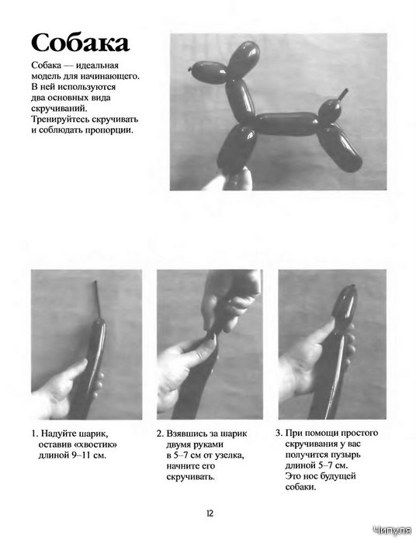
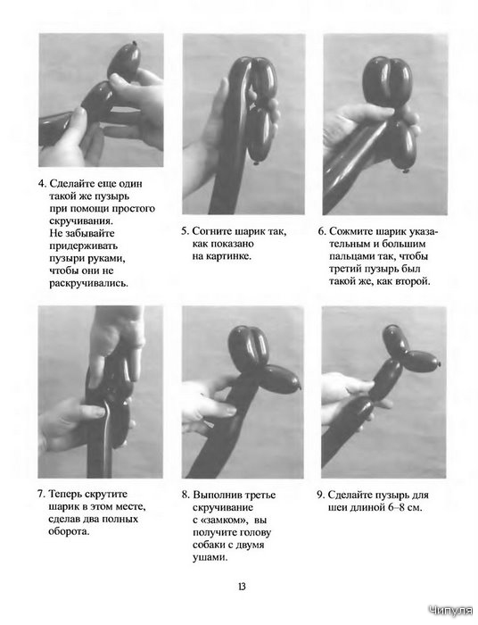
Инструкции для твистинга.
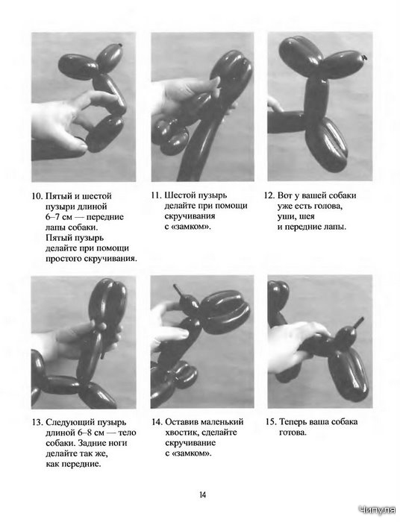
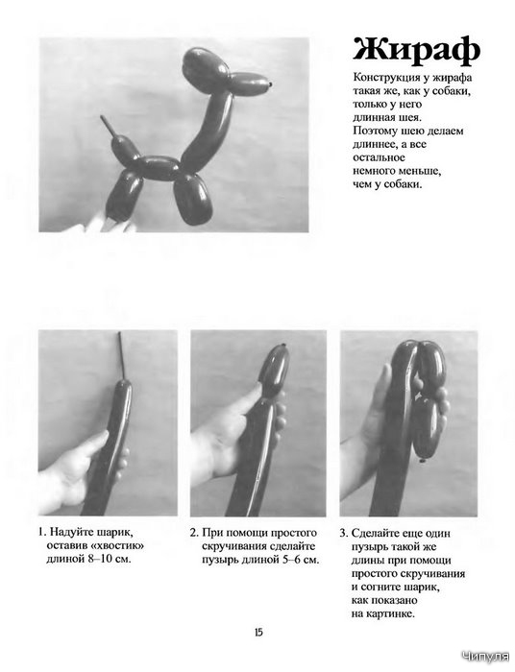
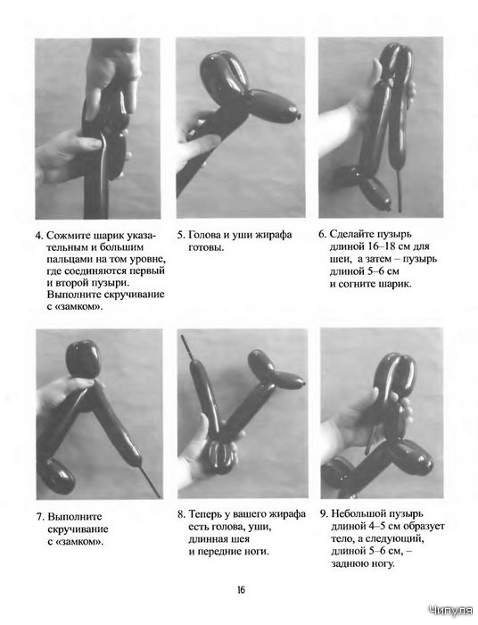
Жираф
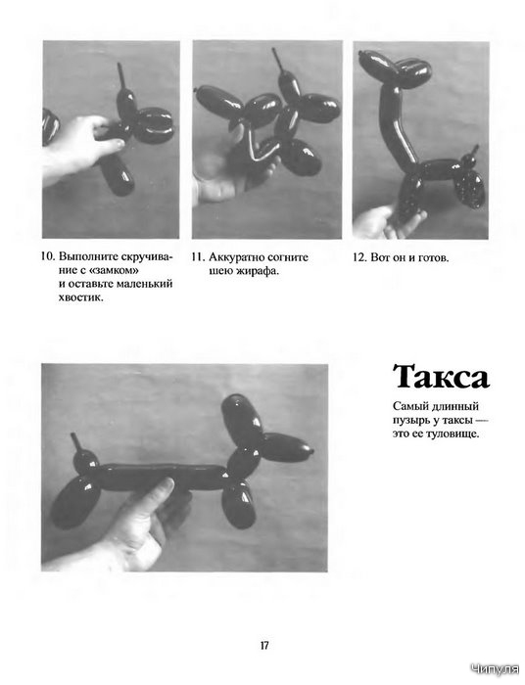

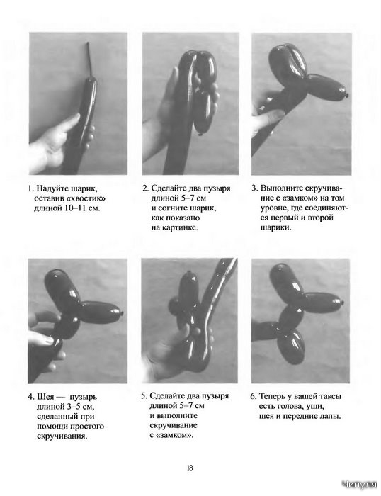
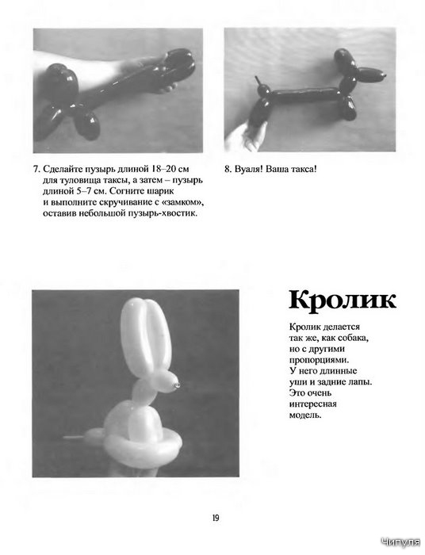
Такса

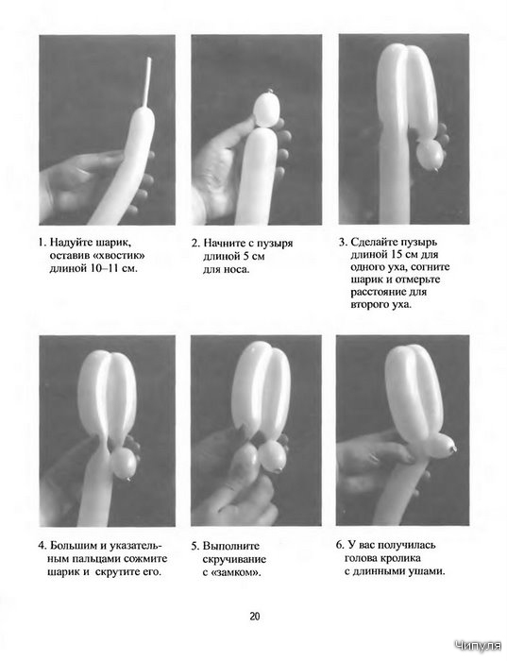
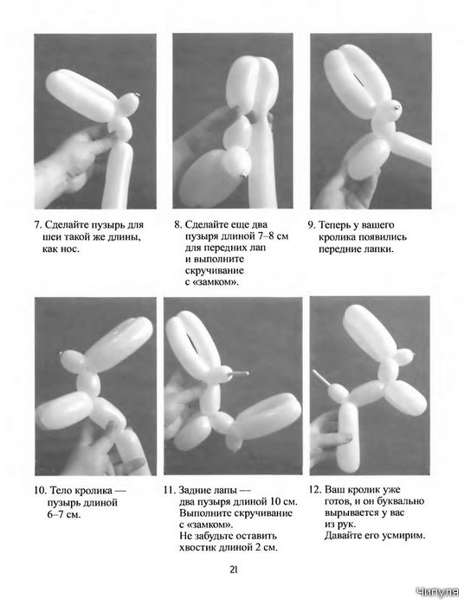
Кролик

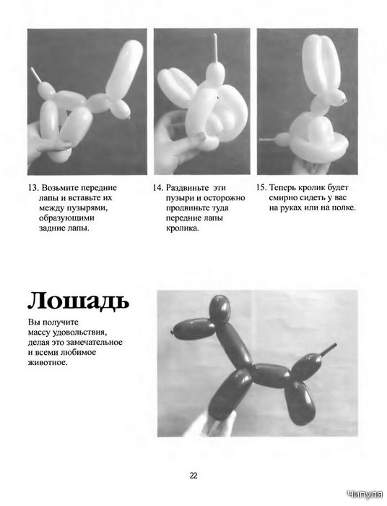

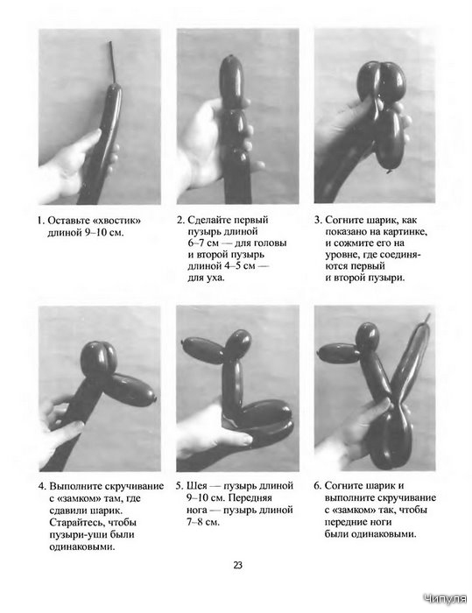
Лошадь


